Пластилинография для младших школьников

Мастер-класс «Морские обитатели» Пластилинография
Автор: Назарова Галина Александровна, учитель начальных классов, МБОУ Карповская СОШ Багаевского района Ростовской области
Мастер-класс предназначен для учащихся 1 класса. Работа выполняется в рамках предметной недели по окружающему миру. Эскизы могут быть на любую тему.
Цель: развитие фантазии, творческих способностей.
Задачи: познакомить с некоторыми из морских обитателей, развивать мелкую моторику руки.
Материалы: пластилин, стека, картон, ножницы, степлер, карандаш.

Ход занятия:
1. Отгадай загадки:
Звезда морская
Глубоко на дне она
Словно на небе видна.
Но не светит и не греет,
Потому что не умеет.
Конек морской
Что за дивная лошадка?
Очень странные повадки:
Конь не сеет и не пашет
Под водой с рыбёшкой пляшет.
Назови его дружок:
Рыбок друг …
Рыба
У родителей и деток
Вся одежда из монеток.
Осьминог
Груша с длинными ногами
Поселилась в океане.
Целых восемь рук и ног!
Это чудо …
Медуза
Для неё волна – качели,
И плывёт она без цели
Ниоткуда в никуда,
Вся прозрачна как вода.
- Где обитают эти животные? Правильно, в море.

2. Выполнение работы:
1) Приготовим необходимые материалы.
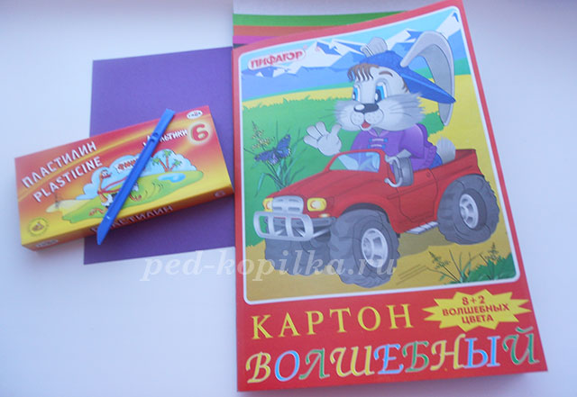
2) Рисуем одного или несколько морских обитателей (для первоклассников даем готовые шаблоны)
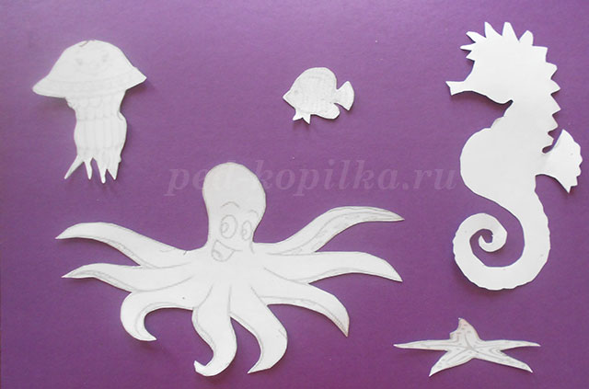
3) Обводим шаблоны на картоне.
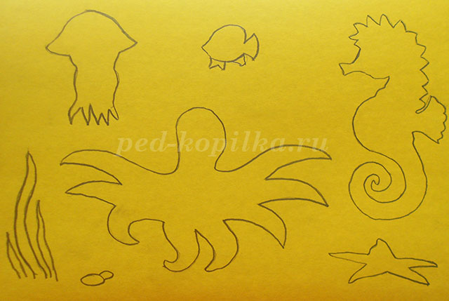
4) Вырезаем рисунки, готовый трафарет накладываем на лист картона, углы скрепляем степлером.
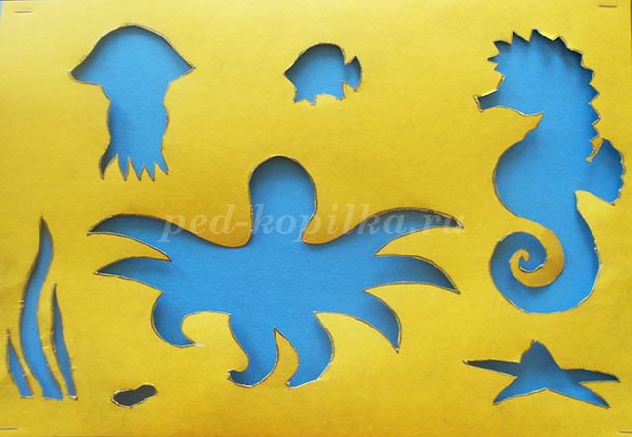
5) Наносим пластилин сначала по контуру рисунка, затем заполняем трафарет полностью. Можно нанести 2 слоя пластилина разного цвета.
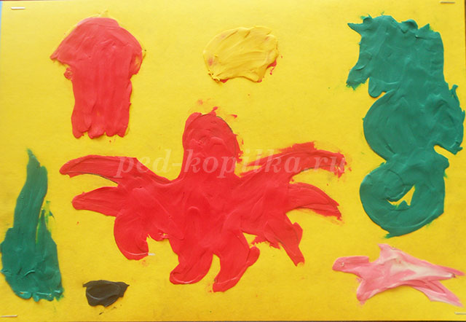
6) Обрезаем углы со скобами и аккуратно снимаем трафарет.
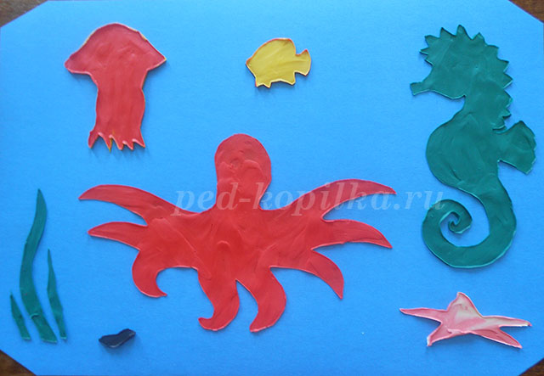
7) Для украшения используем жгутики и шарики разных цветов и размеров. Для рисунков, на которые нанесли 2 слоя пластилина, используем технику сграффито (техника многослойного процарапывания, при которой открывается нижний слой, отличающийся по цвету. В данной работе это рыбка и медуза).
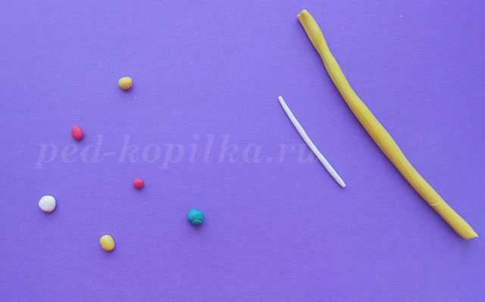
8) Морские обитатели готовы.
